РАЗВЛЕЧЕНИЕ НА ТЕМУ: ДЕНЬ ФИЗКУЛЬТУРНИКА «УКРЕПИМ СВОЕ ЗДОРОВЬЕ» В ГРУППЕ «СОЛНЫШКО»
Цель: приобщение детей к физической культуре и здоровому образу жизни.
Задачи:
1. Активизировать двигательную деятельность детей, развивать быстроту, ловкость, координацию движений, ориентировку в пространстве.
2. Прививать любовь к спорту и физической культуре.
3. Развивать выдержку и внимание в играх и эстафетах.
4. Создать радостное эмоциональное настроение.
Место проведения: спортивная площадка
Материал и оборудование: кегли, две ложки, два теннисных мяча, канат, два мяча, два обруча.
Ход.
Дети выходят на спортивную площадку. (Звучит марш)
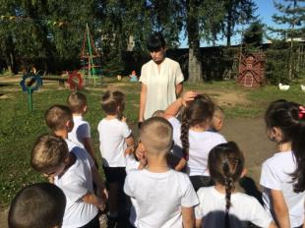
Инструктор по ФК:
Здравствуйте ребята! Сегодня вся наша страна празднует День всех активных людей – День физкультурника. Физкультурник - это кто? (Диалог о том кто такие физкультурники) Молодцы, а теперь давайте послушаем стихи о физкультуре.
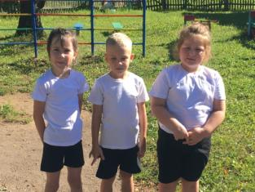
Стихи читают дети.
Чтоб здоровым быть сполна
Физкультура всем нужна.
Для начало по порядку-
Утром делаем зарядку!
И без всякого сомненья
Есть хорошее решенье
Бег полезен и игра
Занимайся детвора!
Чтоб успешно развиваться
Нужно спортом заниматься
От занятий физкультурой
Будет стройная фигура
Нам полезно без сомненья
Все, что связано с движеньем.
Инструктор по ФК:
- Ребята желаем каждой команде не только побед, но и бодрого настроения в течение всех состязаний, а также, чтобы участие в эстафетах стало полезным в укреплении вашего здоровья. Но любые спортивные дистанции начинаются с разминки. Мы тоже не будем отставать от традиций и сделаем музыкальную разминку. Повторяйте за мной и не забывайте улыбаться, ведь улыбка тоже укрепляет наше здоровье и помогает настроиться на победное настроение.
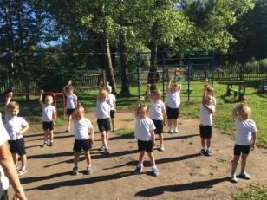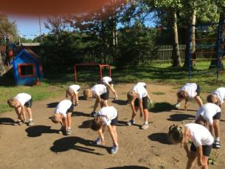
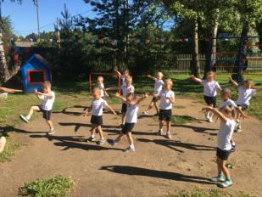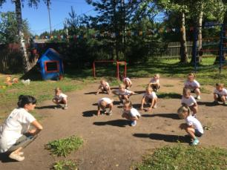
Делаем зарядку под композицию «Недетское время».
Инструктор по ФК:
Молодцы! Ну, что ж, разогрелись и пора нам переходить к самому интересному - эстафетам! Команды, приготовиться к забегам, занять свои места!
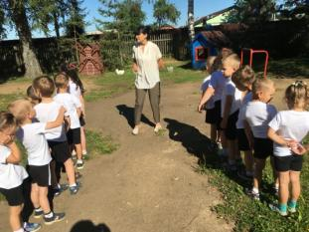
Под музыку команды выходят на площадку и строятся в две колонны.
Инструктор по ФК:
Ребята, а кроме спортивных упражнений для здоровья, что необходимо? А вы любите чистоту, порядок, умываться, чистить зубы, делать зарядку!
Это мы сейчас проверим!
Игра «Это я, это я – это все мои друзья…».
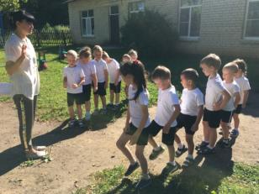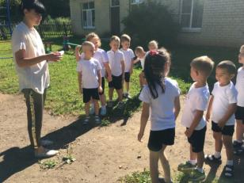
Кто ватагою веселой, каждый день шагает в сад?
Кто любит маме «помогать», по дому мусор рассыпать?
Кто из вас не ходит хмурый, любит спорт и физкультуру?
Кто из вас, из малышей, ходит грязный до ушей?
Кто одежду «бережет», под кровать ее кладет?
Кто ложиться рано спать, в ботинках грязных на кровать?
Проведение эстафет.
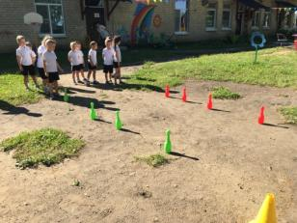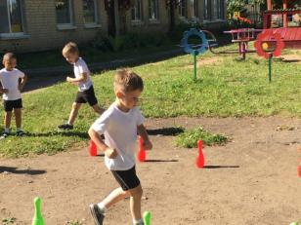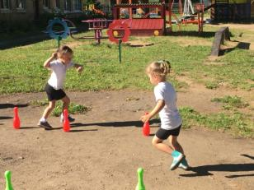
Эстафета «Извилистый бег».
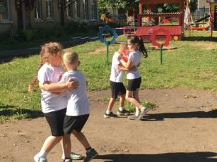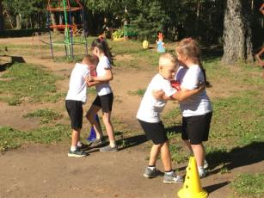
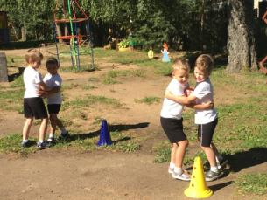
Эстафета «Пройди и не урони»
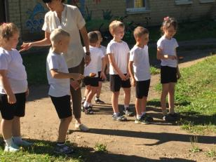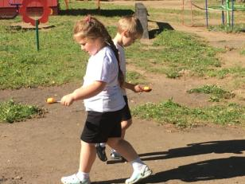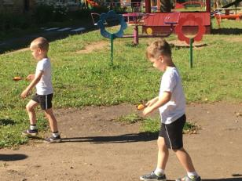
Эстафета «Пронеси не урони»
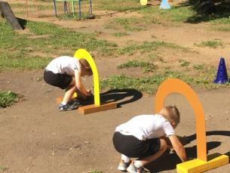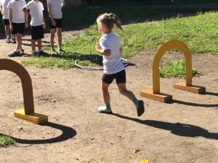
Эстафета «Препятствия».
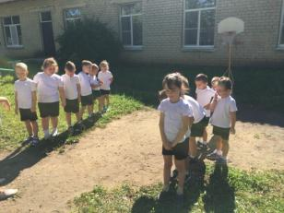
Инструктор по ФК:
Приглашаю участников показать свою смекалку – отгадать загадки о спорте.
Михаил играл в футбол
И забил в ворота (Гол)
Просыпаюсь утром рано
Вместе с солнышком румяным
Заправляю я кроватку,
Быстро делаю … (Зарядку)
Упадет – поскачет,
Ударишь, не плачет,
Он всегда несется вскачь,
Разноцветный круглый (Мяч)
На снегу две полосы,
Удивились две лисы,
Подошла одна поближе:
Здесь гуляли чьи-то (Лыжи)
Мне загадку загадили:
Это что за чудеса?
Руль, седло и две педали,
Два блестящих колеса.
У загадки есть ответ,
Это мой (Велосипед)
Каждый вечер я иду,
Рисовать круги на льду,
Только не карандашами
А блестящими … (Коньками)
Вы подумайте, ребятки.
На чем спортсмены – мастера
Скачут с самого утра?
И с разбегу и на месте,
И двумя ногами вместе
Саши, Лены и Наталки
Крутят весело … (Скакалки)
Силачом я стать хочу,
Прихожу я к силачу:
Расскажите вот о чем –
Как вы стали силачом?
Улыбнулся он в ответ:
Очень просто. Много лет
Ежедневно встав с постели
Поднимаю я … (Гантели)
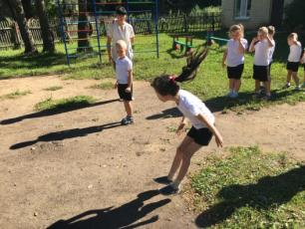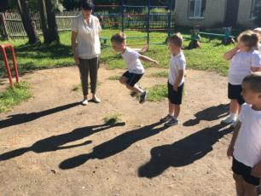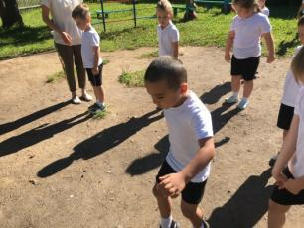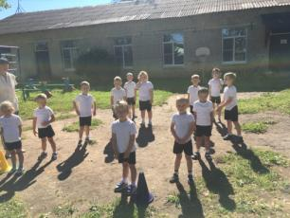
Забава «Прыгни дальше»
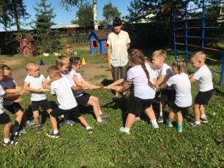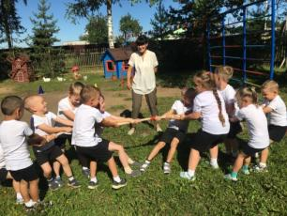
Забава «Перетягивание каната»
Инструктор по ФК:
Молодцы ребята, справились с заданиями. Вы все отлично постарались, и у нас победила дружба. А дружба, как известно, начинается с улыбки. Так давайте, подарим друг другу самую добрую, какую только можно улыбку.
Нам пора прощаться и на прощанье давайте дружно скажем девиз сегодняшнего дня…
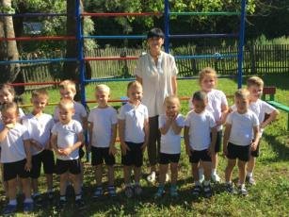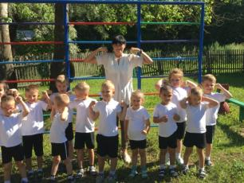
«Физкульт – Ура! Ура! Ура!»

